Institut für Leichtbau
Entwerfen und Konstruieren

Institutsleiter
Prof. Dr.-Ing. M.Arch. Lucio Blandini
Prof. Dr.-Ing. Dr.-Ing. E.h. Dr. h.c. Werner Sobek
Prof. Dr.-Ing. Balthasar Novák

Ansprechpartner/in
Ing. Andrian Dudonu

Pfaffenwaldring 7
70569 Stuttgart

T 0711 685-66228
F 0711 685-66968

praktikantenamt-bau@ilek.uni-stuttgart.de
www.ilek.uni-stuttgart.de/praktikantenamt

PRAKTIKANTENHEFT

Studiengang
Bauingenieurwesen

Name: Max Mustermann
Geburtsdatum: tt.mm.jjjj
Matrikelnummer: xxxxxxx
Beginn des Studiums: WS xx/xx
Anschrift: Musterstraße xx
12345 Musterstadt
E-Mail: xxx@yyy.ccc
Telefon: xxx/yyyyyyyyy

Datum: tt.mm.jjjj

Inhaltsverzeichnis
Bestätigung über die Ableistung des sechswöchigen Praktikums II
Selbständigkeitserklärung III
Bestätigung der Wochenberichte IV
Abbildungen V
1 Einleitung 1
1.1 Information des Praktikumsgebers 1
1.2 Beschreibung der Tätigkeitsschwerpunkte des Unternehmens und Einsatzgebiete des Praktikanten 1
2 Wöchentliche Berichte 2
2.1 1. Woche (tt.mm.jjjj – tt.mm.jjjj) 2
2.2 2. Woche (tt.mm.jjjj – tt.mm.jjjj) 3
2.3 3. Woche (tt.mm.jjjj – tt.mm.jjjj) 4
2.4 4. Woche (tt.mm.jjjj – tt.mm.jjjj) 5
2.5 5. Woche (tt.mm.jjjj – tt.mm.jjjj) 6
2.6 6. Woche (tt.mm.jjjj – tt.mm.jjjj) 7
3 Fazit 8
Anhang A: Skizzen, Ablaufplan 9

Bestätigung über die Ableistung des sechswöchigen Praktikums

Diese Seite wird durch die Firmenbescheinigung des Unternehmens abc ersetzt.

Zur Info

- Tätigkeitsnachweis der Firma über das abgeleistete Praktikum im Original auf Firmenpapier mit Unterschrift und Stempel.
- Der Tätigkeitsnachweis muss eine kurze Beschreibung der Bauwerke und der Arbeiten enthalten, bei denen der Praktikant eingesetzt wurde.

Selbständigkeitserklärung

Hiermit bestätige ich, dass ich das vorliegende Praktikantenheft selbständig und ohne fremde Hilfe verfasst habe.

______________________________________________________________________________
Name des Praktikanten Ort, Datum Unterschrift

Bestätigung der Wochenberichte

Hiermit bestätige ich, alle Wochenberichte (Woche 1 bis 6) des Herrn/ der Frau Vorname Nachname (bitte anpassen) gelesen und für zutreffend befunden zu haben.

______________________________________________________________________________
Name des Betreuers Ort, Datum Unterschrift

Abbildungen
Abb. 2-1 Name des Bilds 2

Einleitung

Information des Praktikumsgebers

Abbildung 1: Logo des Unternehmens xy

- Unternehmen:
  - Name
  - Anschrift
  - Ansprechpartner (Name, Position/Tätigkeit, E-Mail, Telefonnummer)
- Dauer: von tt.mm.jjjj bis tt.mm.jjjj
- Summe der Arbeitstage: xx

Beschreibung der Tätigkeitsschwerpunkte des Unternehmens und Einsatzgebiete des Praktikanten

Textgröße 11
Mind. halbe Seite

Wöchentliche Berichte

1. Woche (tt.mm.jjjj – tt.mm.jjjj)

Textgröße 11

Zur Info (Textfeld bitte löschen)
- In diesem Teil sollen die Arbeiten, die man selbst ausgeführt oder auch ggf. beobachtet hat, ausführlich geschildert werden (ca. 1-2 DIN A4 Seiten pro Woche).
- Arbeitsvorgänge, Konstruktionen, etc. sollen hier in ihren Zusammenhängen dargestellt werden.
- Der Bericht soll durch Zeichnungen, Skizzen, Tabellen o.ä. veranschaulicht werden.
- Fotografien können ergänzend mit aufgenommen werden.
- Allgemeine Beschreibungen - z.B. Auszüge aus Fachbüchern, o.ä. - stellen keinen Tätigkeitsbericht dar!
- Bilder sind in der unten dargestellten Form hinzuzufügen
- Max. 6 Fotos für das gesamte Praktikantenheft

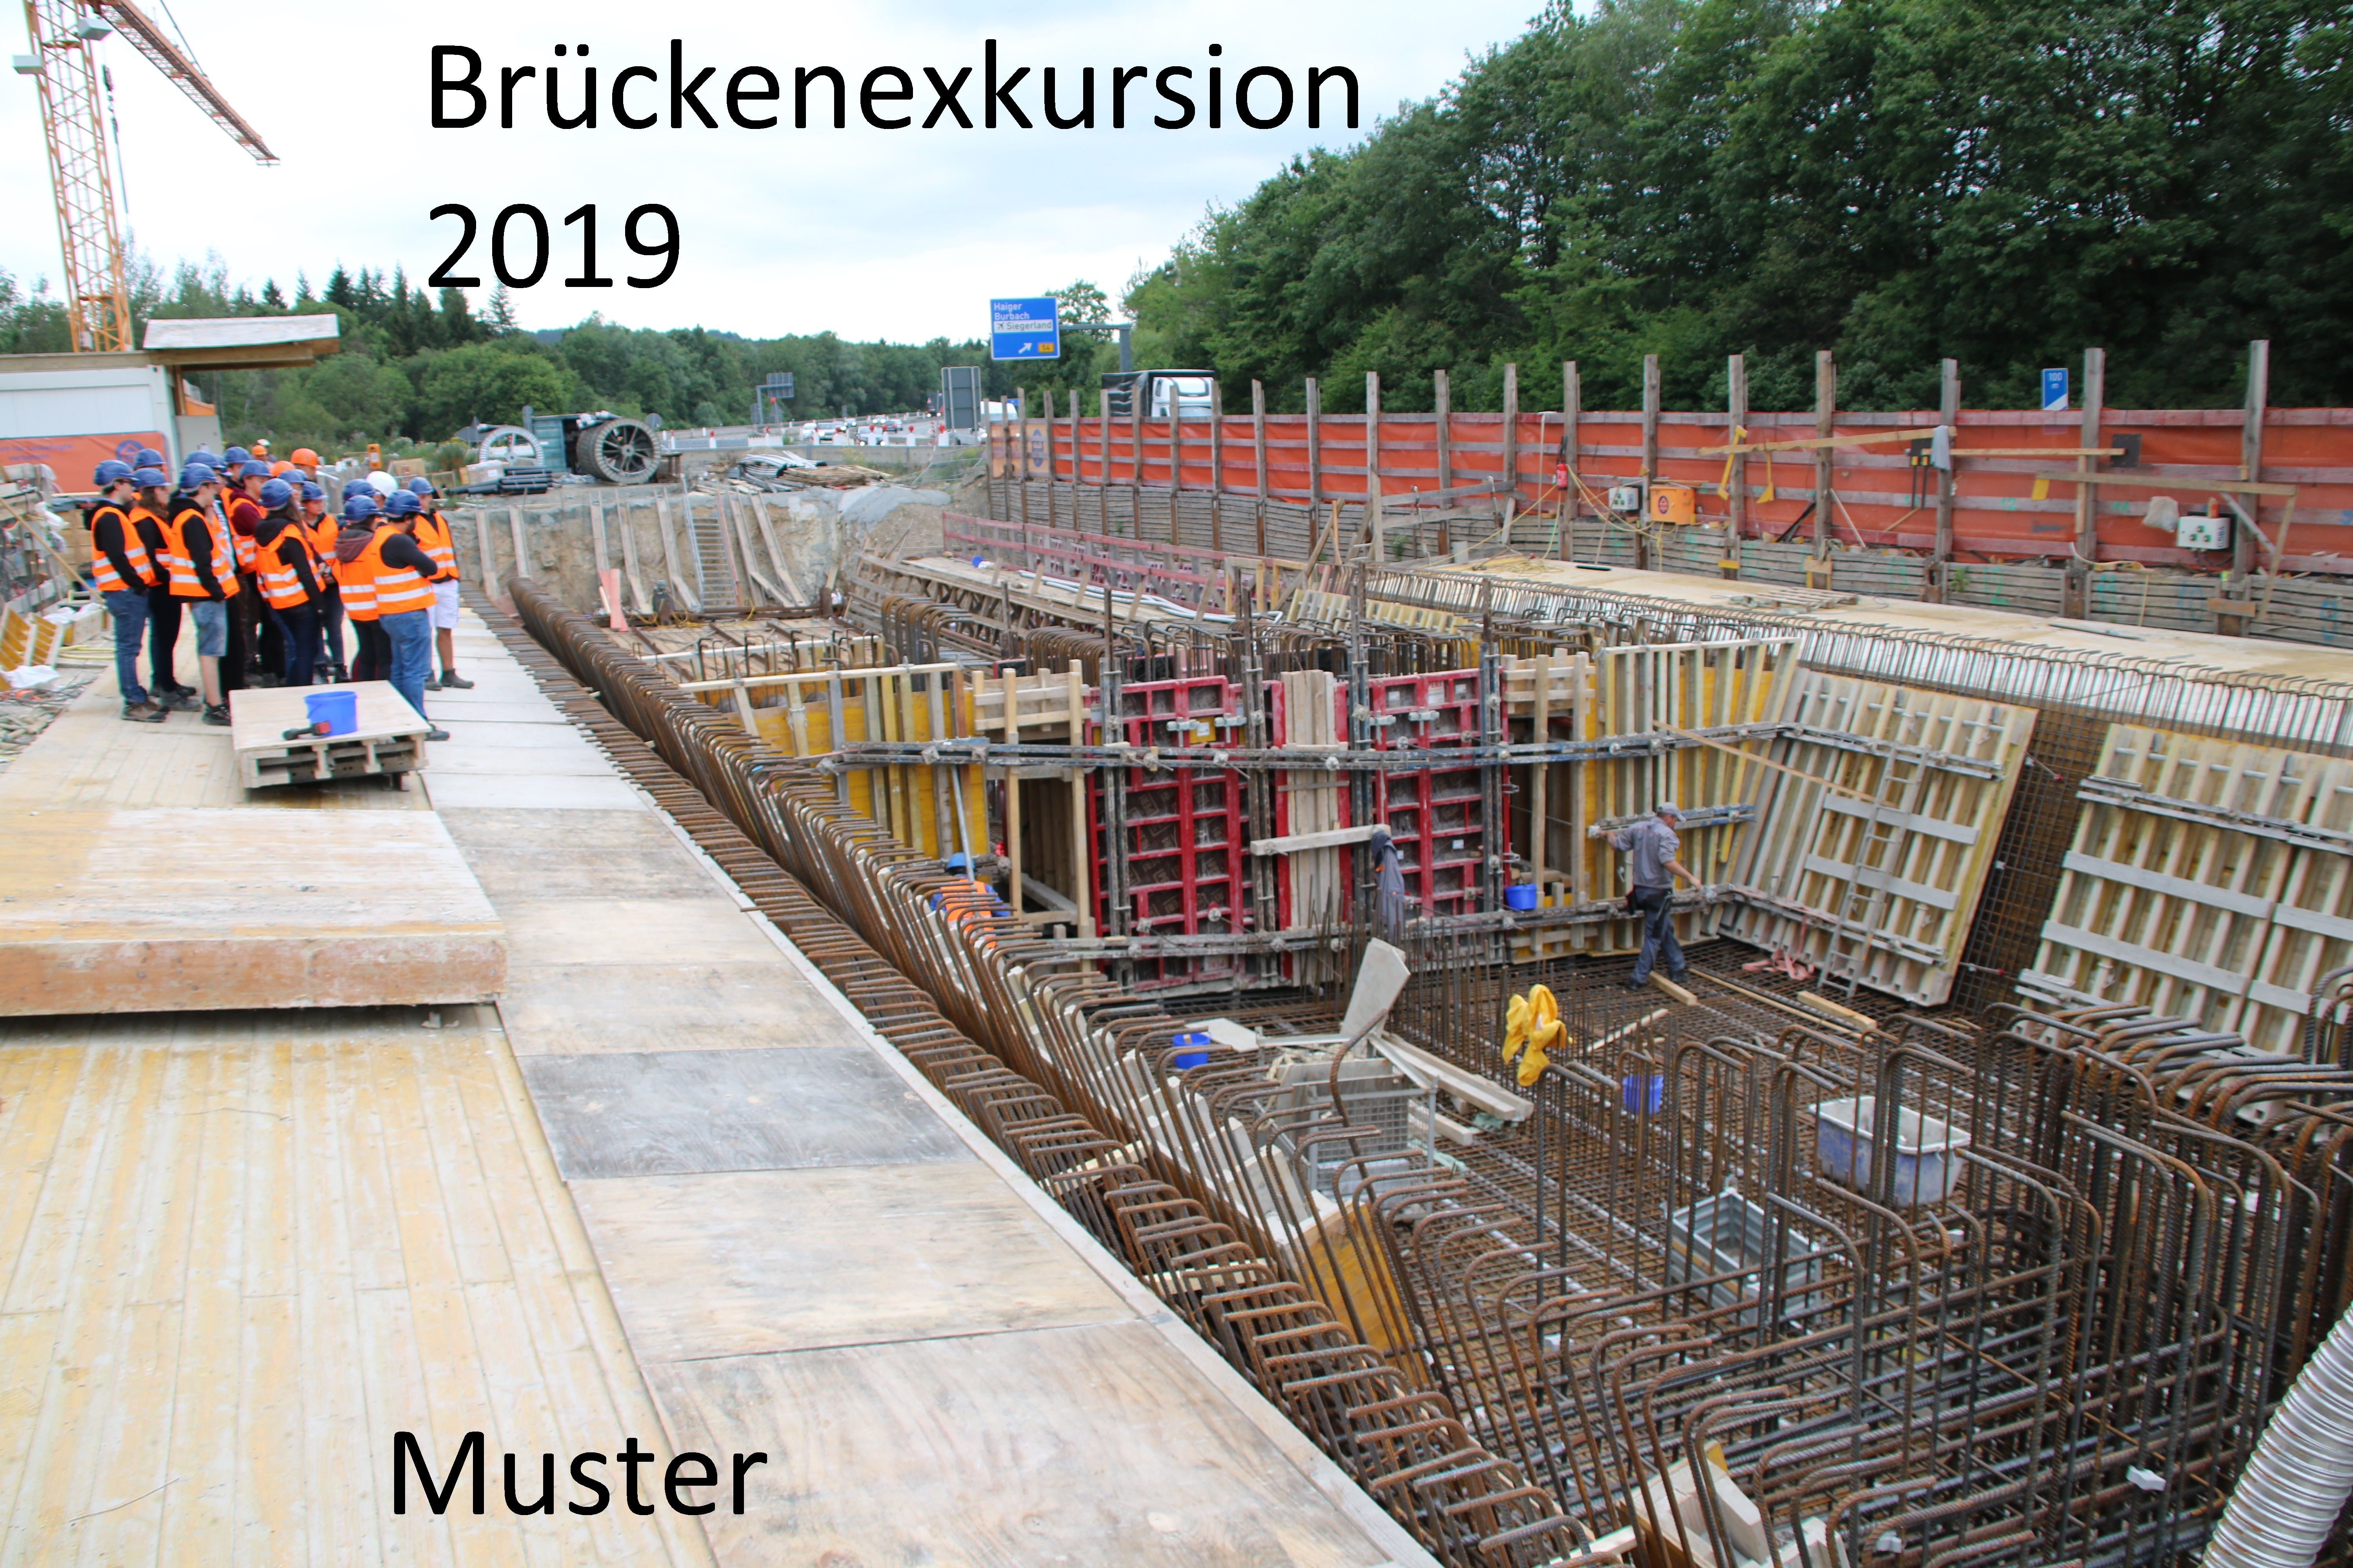

Abb. 2-1 Name des Bilds

2. Woche (tt.mm.jjjj – tt.mm.jjjj)

Textgröße 11

3. Woche (tt.mm.jjjj – tt.mm.jjjj)

Textgröße 11

4. Woche (tt.mm.jjjj – tt.mm.jjjj)

Textgröße 11

5. Woche (tt.mm.jjjj – tt.mm.jjjj)

Textgröße 11

6. Woche (tt.mm.jjjj – tt.mm.jjjj)

Textgröße 11

Fazit

Textgröße 11
Mind. halbe Seite

Anhang A: Skizzen, Ablaufplan

Textgröße 11
Zur Info (Textfeld bitte löschen)
- Wichtig für das Verständnis und den Lernerfolg sind zeichnerische Darstellungen, im Allgemeinen durch maßstäbliche Skizzen.
- Prospekte, Fotos, Werk- und Ausführungspläne sollen nicht in das Berichtsheft aufgenommen werden. Ausnahmen sind selbstgemachte Fotos von Baustellen.
- Max. 6 Fotos für das gesamte Praktikantenheft

